**I. CÁC OXIDE CỦA NITROGEN**

**1.Công thức, tên gọi**

- Oxide của nitrogen kí hiệu: NOx(là hợp chất gây ô nhiễm không khí điển hình)

- Gồm N2O, NO, NO2, N2O4

|  |  |  |  |  |
| --- | --- | --- | --- | --- |
| Oxide | N2O | NO | NO2 | N2O4 |
| Tên gọi | Dinitrogen oxide | Nitrogen monoxide | Nitrogen dioxide | Dinitrogen tetroxide |

**2.Ngồn gốc phát sinh NOx trong không khí**

- Trong tự nhiên: NOx sinh ra do sự phun trào núi lửa, cháy rừng, mưa dông có sấm sét, phân hủy hợp chất hữu cơ.

- Các hoạt động của con người như: giao thông vận tải, sản xuất công nghiệp, nông nghiệp, nhà máy điện và trong đời sống.

Các khí NOx là khí độc, có thể gây ảnh hưởng sức khỏe con người một trong các nguyên nhân gây mưa acid, sương mù quang hóa, hiệu ứng nhà kính, thủng tầng ozone và hiện tượng phú dưỡng, làm ô nhiễm môi trường.

**3. Mưa acid**

- Nước mưa thường có pH= 5,6 (chủ yếu do CO2 tan tạo môi trường acid yếu. Khi nước mưa có pH< 5,6 gọi là *hiện tượng mưa acid*.

+ Tác nhân: do SO2 và NOx phát thải chủ yếu do các hoạt động công nghiệp, nhiệt điện, giao thông, khai thác và chế biến dầu mỏ.

+ Quá trình tạo acid: với sự xúc tác của ion kim loại trong khói bụi, khí SO2 và NOx bị oxi hóa bởi oxygen, ozone, hydrogen peroxide, gốc tự do… rồi hòa tan vào nước tạo thành sulfuric acid và nitric acid

Một số hợp chất của nitrogen với oxygen lớp 11

+ Acid trong nước mưa (H2SO4, HNO3) sẽ làm giảm pH của đất và nước, từ đó ảnh hưởng tiêu cực đến cây trồng, thủy sản,…Mưa acid cũng ăn mòn kim loại, biến đổi thành phần vật liệu của các công trình xây dựng.

**II. NITRIC ACID**

**1. Cấu tạo**

|  |  |
| --- | --- |
| - Nitric acid (HNO3) có công thức:  - Đặc điểm cấu tạo của HNO3:  + Số oxi hóa của N là +5  + Liên kết O-H phân cực mạnh về phía O.  + Liên kết N → O là liên kết cho nhận. | Một số hợp chất của nitrogen với oxygen lớp 11 |

**2. Tính chất vật lí**

- Nitric acid tinh khiết là chất lỏng, không màu, có khối lượng riêng D =1,53 g/mL

- Nitric acid nóng chảy ở -42oC và sôi ở 83oC.

- Nitric acid bốc khối mạnh trong không khí ẩm và tan vô hạn trong nước.

- Nitric acid thương mại thường có nồng độ 68%, khối lượng riêng là 1,4 g/cm3.

**3. Tính chất hóa học**

Nitric acid là một acid rất mạnh và có tính oxi hóa rất mạnh.

**a)** **Tính acid**

- Nitric acid có khả năng cho proton, thể hiện tính chất của một acid Bronsted-Lowry

+ Làm quỳ tím chuyển sang màu đỏ

+ Tác dụng oxide base, base, muối (xảy ra phản ứng trao đổi)

Fe2O3 + 6HNO3 → 2Fe(NO3)3 + 3H2O

NaOH + HNO3 → NaNO3 + H2O

Fe(OH)3 + 3HNO3→Fe(NO3)3 + 3H2O

Na2CO3 + 2HNO3→2NaNO3 + CO2(g) + H2O

- Trong công nghiệp, nitric acid được sử dụng để sản xuất phân bón giàu dinh dưỡng: ammonium nitrate (NH4NO3), calcium nitrate Ca (NO3)2.

NH3 + HNO3 →NH4NO3;             CaCO3 + 2HNO3 →Ca(NO3)2 + CO2 + H2O

**b)** **Tính oxi hóa**

- Nitric acid có tính oxi hóa rất mạnh do chứa nguyên tử N có số oxi hóa cao nhất (+5) → HNO3 có khả năng nhận electron.

+ Khi HNO3 đặc, nóng thì luôn giải phóng NO2.

+ Phản ứng với kim loại: 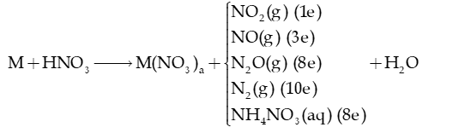

với a là hóa trị cao nhất của kim loại M.

+ Al, Fe, Cr thụ động (không phản ứng) trong HNO3 đặc nguội.

+ Mg, Al, Zn tác dụng với HNO3 loãng có thể tạo các sản phẩm khử là N2, N2O, NH4NO3.

+ Kim loại từ Fe đến Ag tác dụng với HNO3 loãng tạo sản phẩm khử là NO

+ Với Phi kim.

6HNO3 (đặc) + S t0→ H2SO4 + 6NO2 (g) + 2H2O

4HNO3 + 3C → 4NO (g) + 3CO2 (g) + 2H2O

5HNO3 (đặc) + P t0→ H3PO4 + 5NO2 (g) + H2O

+ Với hợp chất:

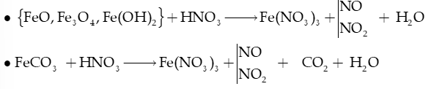

+ Nitric acid đặc tạo với hydrochloric acid đặc hỗn hợp có tính oxi hóa mạnh gọi là nước cường toan –aqua regia, có khả năng hòa tan Au, Pt.

Au + HNO3 + 3HCl t0→  AuCl3 + NO + 2H2O

- Do có tính oxi hóa mạnh, nitric acid thường được sử dụng để phá mẫu quặng trong việc nghiên cứu, xác định hàm lượng trong quặng.

**PHẦN A.  BÀI TẬP TỰ LUẬN**

**Câu 1:      Hoàn thành các PTHH sau:**

**a) Tính acid của HNO3**

**1) HNO3  + NaOH →   .......................................................................................**

**2) HNO3  + Cu(OH)2→  .......................................................................................**

**3) HNO3  + Fe(OH)3→ .......................................................................................**

**4) HNO3  + Fe2O3→.......................................................................................**

**5) HNO3  + CuO → .......................................................................................**

**6) HNO3  + NaHCO3→ .......................................................................................**

**7) HNO3  + CaCO3→ .......................................................................................**

**8) HNO3  + Na2CO3→ .......................................................................................**

**b) Tính oxi hóa mạnh của HNO3**

**- Tác dụng với kim loại:**

**+ Kim loại…….……………… thụ động trong HNO3………….**

**+ Với HNO3 đặc, nóng, sản phẩm khử là……………...**

**+ Mg, Al, Zn tác dụng với HNO3 loãng có thể tạo các sản phẩm khử là………….**

**+ Kim loại từ Fe đến Ag tác dụng với HNO3 loãng tạo sản phẩm khử là…………**

**9) HNO3 (đặc)  + Cu  → NO2(g) +**

**10) HNO3 (loãng)  + Cu  → NO(g)**

**11) HNO3 (đặc)  + Fe →**

**12) HNO3 (loãng)  + Fe  →**

**13) HNO3 (đặc)  + Al  t0→ NO2(g) +**

**14) HNO3 (loãng)  + Al  → N2O(g) +**

**15) HNO3 (loãng)  + Al  → N2(g) +**

**16) HNO3 (loãng)  + Al  →  NH4NO3  +**

**17) HNO3 (đặc)  + Mg  t0→  NO2(g) +**

**18) HNO3  + Mg  →  N2(g) +**

**19) HNO3  + Mg  → N2O(g) +**

**20) HNO3  + Mg  → NH4NO3  +**

**- Tác dụng với phi kim:**

**21) HNO3 (loãng)  + C  →**

**22) HNO3 đặc  + C  →**

**23) HNO3 (loãng)  + S  →**

**24) HNO3 (đặc)  + S  to→**

**25) HNO3 (loãng)  + P  →**

**26) HNO3 (đặc) + P  t0→**

**- Tác dụng với hợp chất:**

**27) HNO3 (đặc)  + FeO  t0→**

**28) HNO3 (loãng) + FeO →**

**29) HNO3 (đặc) + Fe(OH)2 →**

**30) HNO3 (loãng) + Fe(OH)2 →**

**31) HNO3 (đặc) + Fe3O4 t0→**

**32) HNO3 (loãng)  + Fe3O4**

**33) HNO3 (đặc) + FeCO3 to→**

**34) HNO3 (loãng)  + FeCO3 →**

**Câu 2**:      Trong công nghiệp, người ta sản xuất nitric acid (HNO3) từ ammonia theo sơ đồ chuyển hóa sau:

a) Viết các phương trình hóa học xảy ra.

b) Để điều chế 200 000 tấn nitric acid có nồng độ 60% cần dùng bao nhiêu tấn ammonia? Biết rằng hiệu suất của quá trình sản xuất nitric acid theo sơ đồ trên là 96,2%.

**Câu 3**:      Sơ đồ phản ứng sau đây cho thấy rõ vai trò của thiên nhiên và con người trong việc vận chuyển nitrogen từ khí quyển vào trong lòng đất, cung cấp nguồn phân đạm cho cây cối:

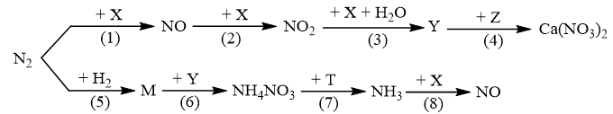

Hãy viết phương trình hóa học của các phản ứng trong sơ đồ chuyển hóa trên.

Câu 7:      Cho phương trình hóa học của phản ứng: N2O4(l) + 2N2H4(l)→3N2(g)+ 4H2O(g)

Biết enthalpy tạo thành chuẩn của các chất được trình bày trong bảng sau:

Một số hợp chất của nitrogen với oxygen lớp 11

 a) Tính nhiệt đốt cháy 1 kg hỗn hợp lỏng gồm N2O4 và N2H4.

b) Tại sao hỗn hợp lỏng (N2O4 và N2H4) được dùng làm nhiên liệu tên lửa?

**Bài tập về HNO3**

**- Bảo toàn nguyên tố cho 1 phản ứng**

Tổng số mol nguyên tử của một nguyên tố trước và sau phản ứng luôn bằng nhau.

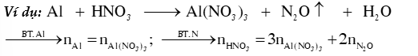

**2) BẢO TOÀN ELECTRON (BTE)**

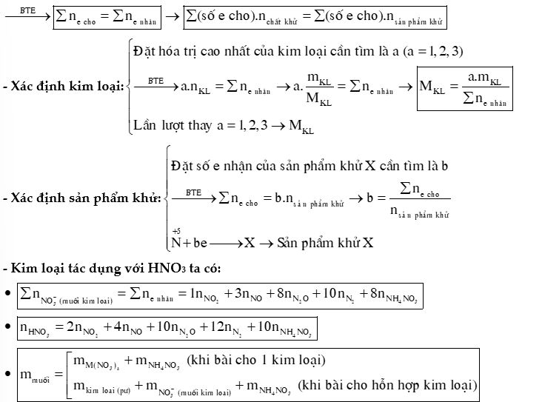

**- Các dấu hiệu có muối NH4NO3 tạo ra:**

+ Hỗn hợp X chứa Mg, Al, Zn khi tác dụng với HNO3 thu được khí và dung dịch Y, cô cạn dung dịch Y thu được m gam muối khan → Thường có NH4+ tạo ra.

+ Kim loại tác dụng với HNO3 không có khí tạo ra → Sản phẩm khử là NH4NO3.

**- Các dấu hiệu không có NH4NO3 tạo ra:**

+ Kim loại bài cho không chứa kim loại từ K đến Al.

+ Sản phẩm khử chỉ có khí.

+ Dung dịch sản phẩm tác dụng với dung dịch base không có khí bay ra.

**- Dung dịch sản phẩm chứa Fe2+, không chứa Fe3+ khi:**

+ Bài cho HNO3 tối thiểu cần dùng.

+ Dung dịch thu được hoà tan tối đa kim loại.

+ Bài cho sản phẩm thu được chứa kim loại dư.

**Ví dụ 1:**Hòa tan hết một lượng bột sắt vào dung dịch HNO3 loãng,dư thu được hỗn hợp khí gồm 0,03 mol N2O và 0,02 mol NO. Khối lượng sắt đã bị hòa tan là bao nhiêu (trong các giá trị sau).

**A.**5,6g.                            **B.**1,5g.

**C.**2,8g.                             **D.**4,6g.

**Ví dụ 2:**Cho 11,52 gam Mg vào dung dịch HNO3 loãng dư,kết thúc phản ứng thu được dung dịch X và 0,08 mol khí N2O duy nhất. Cô cạn dung dịch X,thu được lượng muối khan là.

**A.**73,44 gam.                  **B.**71,04 gam.

**C.**72,64 gam.                  **D.**74,24 gam

**Dạng 1: MỘT KIM LOẠI TÁC DỤNG VỚI HNO3**

**Câu 1:**Hòa tan 16,8 gam Fe bằng dung dịch HNO3 loãng dư, sinh ra V lít khí NO (sản phẩm khử duy nhất,ở đkc). Giá trị của V là

**A.**3,7185. **B.**2,479.

**C.**7,41. **D.**4,958.

**Câu 2:**Hòa tan hoàn toàn 2,4 gam kim loại Mg vào dung dịch HNO3 loãng,chỉ thu được V lít khí N2 sản phẩm khử duy nhất (đkc). Giá trị của V là

**A.**0,7437 lít. **B.**7,437 lít.

**C.**0,4958 lít. **D.**4,958 lít.

**Câu 3:**Hoàn tan hoàn toàn 1,92 gam Cu bằng dung dịch HNO3, thu được x mol NO2 (là sản phẩm khử duy nhất của N+5). Giá tri của x là

**A.**0,06. **B.**0,18.

**C.**0,30. **D.**0,12.

**Câu 4:**Hòa tan hoàn toàn m gam Al bằng dung dịch HNO3 loãng,thu được 0,015 mol khí N2O (sản phẩm khử duy nhất) và dung dịch X. Số mol acid HNO3 đã tham gia phản ứng là

**A.**0,17. **B.**0,15.

**C.**0,19. **D.**0,12.

**Câu 5:**Cho m gam Al phản ứng hoàn toàn với dung dịch HNO3 loãng (dư),thu được 4,958 lít khí NO (đkc, sản phẩm khử duy nhất). Giá trị của m là

**A.**4,05. **B.**8,10.

**C.**2,70. **D.**5,40.

**Câu 6:**Hoà tan hoàn toàn m gam sắt bằng dung dịch HNO3, sau phản ứng thu được 3,7185 lít NO2 (đkc) là sản phẩm khử duy nhất, dung dịch X và 2,8 gam chất rắn không tan. Giá trị của m là

**A.**2,8 gam. **B.**5,6 gam.

**C.**7,0 gam. **D.**8,4 gam.

**Câu 7:**Hoà tan hoàn toàn 4,8 gam Mg bằng dung dịch HNO3 loãng, dư, sau phản ứng chỉ thu được dung dịch X và không thấy xuất hiện khí. Khối lượng muối có trong X là

**A.**29,6 gam. **B.**33,6 gam.

**C.**44,4 gam. **D.**59,2 gam.

**Câu 8:**Hòa tan hoàn toàn 14,58 gam Al trong dung dịch HNO3 loãng, đun nóng thì có 2,0 mol HNO3,đã phản ứng,đồng thời có V lít khí N2 thoát ra (đkc). Giá trị của V là

**A.**2,479. **B.**3,09875.

**C.**0,12395. **D.**1,85925.

**Câu 9:**Cho 1,68 gam bột Mg tác dụng vừa đủ với 500 mL dung dịch HNO3 nồng độ x mol/L thu được dung dịch Y và 0,4958 lít khí NO (đkc). Giá trị của X là

**A.**0,373. **B.**0,36.

**C.**0,32. **D.**0,16.

**Câu 10:**Cho 2,16 gam Al tan hoàn toàn trong dung dịch chứa HNO3 vừa đủ (không thấy khí thoát ra) thu được dung dịch X có chứa m gam muối. Giá trị của m là

**A.**17,04. **B.**19,44.

**C.**11,19. **D.**13,64.

**XÁC ĐỊNH KIM LOẠI, XÁC ĐỊNH SẢN PHẨM KHỬ**

**Câu 11:**Cho 19,2 gam kim loại M tan hết trong dung dịch HNO3 dư thu được 4,958 lít khí NO duy nhất (đkc). Kim loại M là

**A.**Fe. **B.**Mg. **C.**Al. **D.**Cu.

**Câu 12:**Hoà tan hết 16,2gam kim loại M bằng dung dịch HNO3 được 6,1975 lít khí X gồm NO và N2 có khối lượng là 7,2g.Biết rằng N+2 và N0 là sản phẩm khử của N+5.Kim loại M là

**A.**Fe. **B.**Al.

**C.**Zn. **D.**Mg.

**Câu 13:**Hoà tan hết 2,4g kim loại M bằng dung dịch HNO3 dư được 0,4958 lít khí N2 là sản phẩm khử duy nhất đkc. Kim loại M là

**A.**Zn. **B.**Mg. **C.**Al. **D.**Ca.

**Câu 14:**Cho 0,04 mol Mg tan hết trong dung dịch HNO3 thấy thoát ra 0,01 mol khí X là sản phẩm khử duy nhất (đkc). Khí X là

**A.**N2. **B.**NH3. **C.**NO. **D.**N2O.

**Câu 15:**Cho 13,92 gam Fe3O4 tác dụng hết trong dung dịch HNO3 thấy thoát ra 0,4958 lít khí NxOy (đkc). Khí NxOy là

**A.**NO. **B.**N2O. **C.**NO2. **D.**N2.

**Câu 16:**Hoà tan 11,2 gam Fe trong HNO3 dư tạo thành 7,437 lít (đkc)hỗn hợp khí gồm NO và khí X có tỉ lệ thể tích 1:1. Khí X là

**A.**N2O5. **B.**N2O. **C.**NO2. **D.**N2.

**Câu 17:**Hoà tan hết 2,16 gam FeO trong 0,1 mol HNO3 vừa đủ thấy thoát ra khí X là sản phẩm khử duy nhất.Khí X là

**A.**NO2. **B.**N2. **C.**N2O. **D.**NO.

**Câu 18:**Cho 3,6 gam Mg tác dụng hết với dung dịch HNO3 (dư), sinh ra 0,7437 lít khí X (sản phẩm khử duy nhất, ở đkc). Khí X là

**A.**N2O. **B.**NO2. **C.**N2. **D.**NO.

**Câu 19:**Cho 0,05 mol Mg phản ứng vừa đủ với 0,12 mol HNO3 giải phóng ra khí X là sản phẩm khử duy nhất. Khí X là

**A.**NH3. **B.**NO. **C.**N2. **D.**N2O

**Dạng 2: Hỗn hợp kim loại tác dụng với HNO3**

**Câu 20:**Cho m gam Cu tác dụng hết với dung dịch HNO3 thu được 9,916 lít hỗn hợp NO và NO2 có khối lượng 15,2 gam. Giá trị của m là

**A.**25,6 g.

**B.**16,0 g.

**C.**19,2 g.

**D.**12,8 g.

**Câu 21:**Hoà tan hoàn toàn m gam Al vào dung dịch HNO3 rất loãng thu được hỗn hợp gồm 0,015 mol N2O và 0,01 mol NO (không có sản phẩm NH4NO3). Giá trị của m là

**A.**1,35 g.

**B.**0,81 g.

**C.**1,92 g.

**D.**1,08 g.

**Câu 22:**Cho 11g hỗn hợp gồm Al và Fe vào dung dịch HNO3 dư được 7,437 lít NO đkc là sản phẩm khử duy nhất. Khối lượng của Al và Fe lần lượt là

**A.**5,6g và 5,4g.

**B.**5,4g và 5,6g.

**C.**4,4g và 6,6g.

**D.**4,6g và 6,4g.

**Câu 23:**Hoà tan hết 1,84 gam hỗn hợp Mg và Fe trong dung dịch HNO3 dư thấy thoát ra 0,04 mol khí NO duy nhất. Số mol Mg và Fe lần lượt là

**A.**0,02 và 0,03 mol.

**B.**0,03 và 0,03 mol.

**C.**0,03 và 0,02 mol.

**D.**0,01 và 0,01 mol.

**Câu 24:**Cho hỗn hợp Al, Fe vào dung dịch HNO3 loãng,dư thu được 7,437 lít NO (là sản phẩm khử duy nhất của N+5 ở đkc). Số mol acid đã phản ứng là

**A.**0,3 mol.

**B.**0,6 mol.

**C.**1,2 mol.

**D.**2,4 mol.

**Câu 25:**Hoà tan hết hỗn hợp gồm 0,05 mol Fe và 0,03 mol Ag vào dung dịch HNO3 thoát ra V lít hỗn hợp khí A (đkc) gồm NO và NO2 có tỉ lệ mol tương ứng là 2:3. Giá trị của V là

**A.**3,7185.

**B.**14,874.

**C.**4,958.

**D.**2,479.

**Câu 26:**Hòa tan hoàn toàn 19,2 gam kim loại M trong dung dịch HNO3 dư thu được 9,916 lít (đkc) hỗn hợp khí gồm NO2 và NO có tỉ lệ thể tích là 3: 1. Kim loại M là

**A.**Ag. **B.**Cu.

**C.**Fe. **D.**Al.

**Câu 27:**Hoà tan hết 35,4 gam hỗn hợp Ag và Cu trong dung dịch HNO3 loãng thu được 6,1975 lít khí duy nhất không màu hoá nâu trong không khí. Khối lượng Ag trong hỗn hợp là

**A.**16,2 gam. **B.**19,2 gam.

**C.**32,4 gam. **D.**35,4 gam.

**Câu 28:**Hoà tan hoàn toàn 3,6 gam Mg bằng dung dịch chứa 0,42 mol HNO3 (vừa đủ).Sau phản ứng thu được dung dịch X và 0,61975 lít hỗn hợp khí Y gồm N2O và N2 (đkc). Khối lượng muối trong X là

**A.**22,20 gam. **B.**25,16 gam.

**C.**29,36 gam. **D.**25,00 gam**.**

**Câu 29:**Hòa tan 5,95 gam hỗn hợp Zn, Al tỉ lệ mol 1:2 bằng dung dịch HNO3 loãng dư thu được 0,9916 lít một sản phẩm khử X duy nhất chứa nitrogen.X là

**A.**N2O. **B.**N2.

**C.**NO. **D.**NH4NO3.

**Câu 30:**Hòa tan hoàn toàn hỗn hợp X gồm 7,8 gam Zn và 4,05 gam Al trong dung dịch HNO3 vừa đủ,thu được dung dịch Y chứa 57,03 gam muối và thoát ra 1,3944375 lít (đkc) khí Z duy nhất. Khí Z là

**A.**NO. **B.**NO2.

**C.**N2. **D.**N2O.

**Câu 31:**Hòa tan hoàn toàn 7,5 gam hỗn hợp gồm Mg và Al bằng lượng vừa đủ **V** lít dung dịch HNO3 1M. Sau khi các phản ứng kết thúc, thu được 0,7437 lít N2 (ở đkc) duy nhất và dung dịch chứa 54,9 gam muối. Giá trị của **V**là

**A.**0,72. **B.**0,65.

**C.**0,70. **D.**0,86.

**BẢO TOÀN ELECTRON + PP TRUNG BÌNH**

**3) PHƯƠNG PHÁP TRUNG BÌNH**

***Với bài toán vô cơ,ta thường áp dụng cho khối lượng mol trung bình:***

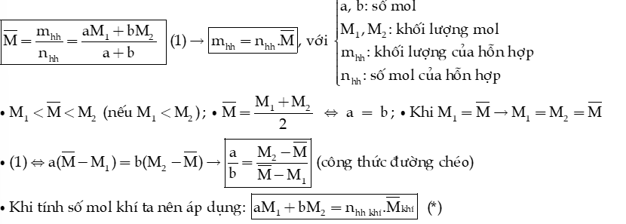

**2)Tỉ khối hơi của khí A so với khí B (kí hiệu là:** dABdAB**)**

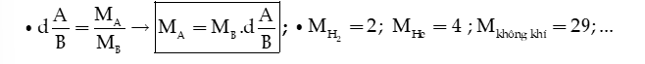

**Ví dụ:**Hòa tan hoàn toàn 12,8 gam Cu trong dung dịch HNO3 thu được V lít hổn hợp khí X (đkc) gồm NO2 và NO.Biết tỉ khối của X so với H2 là 19. Giá trị của V là

**A.**4,958.

**B.**2,479.

**C.**3,7185.

**D.**7,437.

**Hướng dẫn giải:**

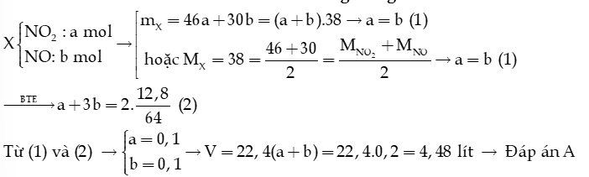

**Câu 32:**Hoà tan hoàn toàn m gam Cu trong dung dịch HNO3 thu được 1,2395 lít hỗn hợp khí NO và NO2 (đkc) có tỉ khối hơi đối với H2 là 16,6. Giá trị của m là

**A.**8,32. **B.**3,90.

**C.**4,16. **D.**6,40.

**Câu 33:**Hoà tan hoàn toàn 24,3g Al vào dung dịch HNO3 loãng dư thu được V lít hỗn hợp khí (đkc) gồm NO và N2O có tỉ khối hơi so với H2 là 20,25. Giá trị của V là

**A.**7,437. **B.**2,479.

**C.**9,916. **D.**12,395.

**Câu 34:**Cho a gam Al phản ứng hết với acid HNO3 thu được 9,916 lít (đkc) hỗn hợp khí NO và N2O có tỉ khối hơi so với hydrogen bằng 16,75. Giá trị của a là

**A.**17,5. **B.**13,5.

**C.**15,3. **D.**Có kết quả khác.

**Câu 35:**Hòa tan hết 10,8 gam Al trong dung dịch acid HNO3 thu được hỗn hợp A gồm NO và NO2 có tỉ khối hơi so với H2 là 19. Thể tích mỗi khí trong hỗn hợp A (đkc) là

**A.**3,7185 lít và 4,958 lít.

**B.**7,437 lít và 7,437 lít**.**

**C.**3,7185 lít và 7,437 lít.

**D.**4,958 lít và 6,1975 lít.